Drugačen Božič

Božič bliža se,
piškotki pa dišijo že.
Kot vsako leto bomo jelko okrasili
in se pri tem veselili.

Ampak prazniki ne bodo enaki,
sorodnikov ne bomo mogli obiskati.
Z družino bomo doma ostali,
njim pa voščilnice poslali.

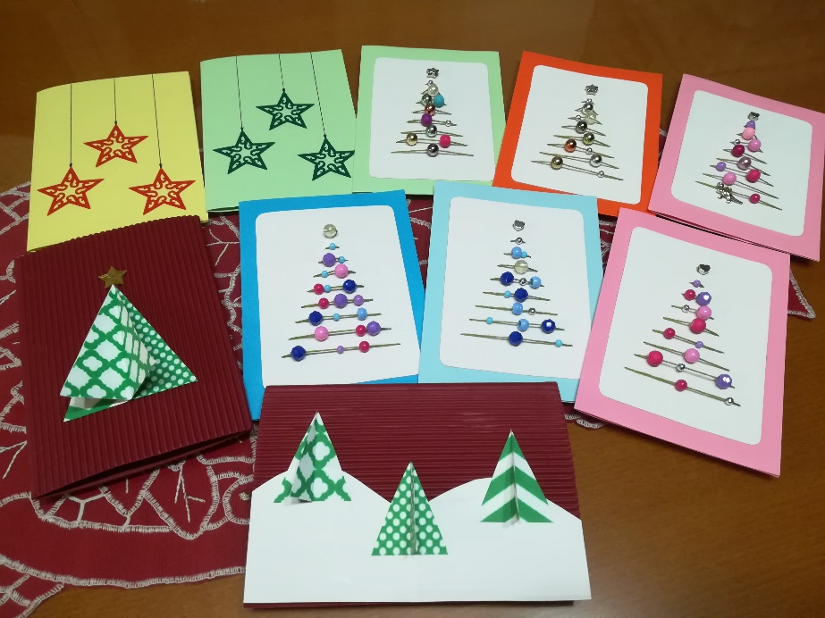

Nika, 4.c

